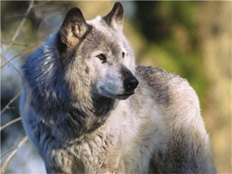
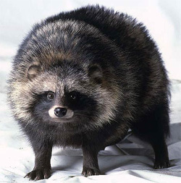
Волк.
В Краснодарских лесах обитает несколько видов хищников. Одним из них является волк. Волк очень похож на собаку – точнее хорошую породистую овчарку, только в отличие от нее он намного крупнее и подтянутей. Обитает этот хищник, как правило, в горах и предгорьях. Охотятся на волка круглый год, вследствие чего его численность в настоящее время составляет около 500 особей. Эти животные живут семьями - обычно стаей по 7-10 волков, они очень умные и могут приспособиться к разным условиям. Одна стая – семья курирует определенную территорию, помечая при этом ее границы пахучими метками. Они могут обходиться без питания по несколько дней, а когда совершают длительные переходы по большим территориям, то могут не есть больше недели. Если им удается охота, то они стараются съесть как можно больше еды. Питание у волков довольно разнообразное, не брезгают они падалью, а также питаются птицами, ящерицами, крупными насекомыми, лягушками, домашним скотом и даже растительной пищей. Длительность жизни их составляет до 15 лет.
Енотовидная собака.
Еще один хищник - это енотовидная собака, которая на самом деле родом с Дальнего Востока, но прижилась она именно здесь в Краснодарском крае. Обитает собака в лесах - как в смешанных так и лиственных, но любит холмистую местность. Также может встретиться в заросших кустами оврагах и рядом с водоемами. Питается всем подряд, как и волки – падалью, птицей, насекомыми, различными рептилиями и грызунами. Зиму енотовидная собака обычно спит, правда если зима теплая, то может и не уходить в спячку. А вообще это очень активный хищник – охотится и днем и ночью. Ее мех теплый и густой, поэтому на него много охотятся.
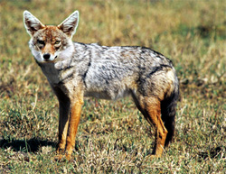
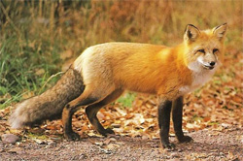
Шакал.
Он обитает в предгорьях Краснодарского края и на побережье Черного моря. Любит смешанные и лиственные леса, очень хитрое существо, напоминает маленького волка, только мех у него красного оттенка, а хвост выглядит очень толстым. Шерсть у шакала длинная и густая. Весит он обычно до 10 килограмм. Также как и волки, они живут до 15 лет и питаются всем, что попадется. Эти хищники очень проворные, охотятся обычно по одиночке и могут в прыжке поймать уже взлетевшую птицу. Надо заметить, что шакалы очень любят фрукты и с удовольствием употребляют в пищу виноград, арбузы, дыни и даже сахарный тростник. Любовь у этих животных один раз и навсегда, причем самец принимает очень активное участие в жизни семьи и воспитании детенышей. Если ночью вы услышите вой шакала, это значит, что начался гон. Вообще этот вид хищника очень криклив – скулит он перед охотой, в ясную погоду особенно часто, а вот пасмурную погоду он не любит. Завывает шакал, даже если вдруг услышит громкие звуки, например сирену. Днем шакалы прячутся в норах, а на охоту выходят в темное время суток. Шакалы не боятся людей, часто нападают на крестьянские подворья, наносят огромный урон садам, бахче, плантациям. Данный вид хищника является большим сластеной и выбирает всегда самые сочные и спелые плоды. Шкура шакала не чем не примечательна. Этого хищника можно даже приручить.
Лиса.
Есть среди хищников Кубани и хищница – лисичка сестричка… Лиса принадлежит к семейству псовых и может жить в разных условиях, она не привередлива, особенно любит лесополосу, где можно найти много мелких грызунов. Ее окраска меняется от серого до рыжего цвета на боках и спинке, а вот брюхо светлое или серое. Живет лиса в норах либо в оврагах, или на холмах. Ест в основном грызунов, а также зайцев, птиц и землероек. Удивительно, но лиса действительно очень любит виноград и различные фрукты. Ее мех всегда привлекал охотников, поэтому приходится этой хищнице не сладко.
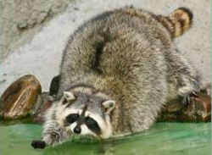
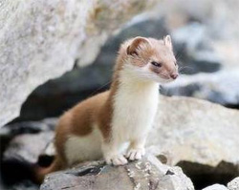
Енот – полоскун.
Прижился в этой местности и енот – полоскун. Размером он с собаку, имеет мех с бурым оттенком, его также можно распознать по кольцам на хвосте белого цвета и черной мордочке, масса енота до 9 килограмм. Обитает он в лиственных лесах и живет в дуплах деревьев, однако обязательно должен быть поблизости водоем, хвойные леса он не любит, впрочем леса без водоемов тоже. Енот – полоскун отлично лазает по деревьям и ловко спускается с них вниз головой. Днем енот не выходит на охоту и все время проводит в своем логове. А ночью этот хищник охотится на лягушек, птичек, разных рептилий, мышей. Зимой он спит, но сон у него не глубокий. На енотов нападают волки, а на их детенышей охотятся змеи. Это очень хитрый зверек, например если он не может скрыться от погони, то притворяется мертвым. Мясо енота съедобно, а мех очень ценный.
Ласка.
Можно встретить здесь и очень маленького представителя хищников – это ласка. Это интересное, красивое животное, которое чем - то похоже на горностая. У ласки длинное продолговатое тело, она имеет очень острые когти и железы около хвоста, которые выделяют слишком неприятный запах. Весит ласка всего 100 грамм, а длина ее тела около 20 сантиметров. Она очень быстро бегает, лазает, прыгает, отлично плавает. Пищей ее являются мыши, кроты, кролики, цыплята, голуби, ужи, лягушки и насекомые. Охотится она в любое время суток, приносит пользу тем, что уничтожает грызунов, но наносит вред нападениями на курятники. Живет ласка до 30 лет.
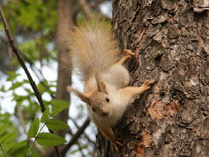
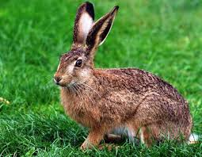
Белка (векша).
В Причерноморье можно встретить темноокрашенных чернохвосток и бурохвосток. Обитают на деревьях, преодолевая расстояние между ними в 4 м по горизонтали и до 10 м сверху вниз. Гибкое тело длиной 20-25 см, длинные сильные конечности, пушистый длинный хвост, уши большие, прямостоячие с кисточками на кончиках.Питаются семенами деревьев, плодами, ягодами,орехами, грибами и мн.др

Заяц-русак.
Класс: Млекопитающие. Отряд: Зайцеобразные. Семейство: Зайцевые. Распространение: В Причерноморье чаще встречается в нижнегорье, но также их видели на высоте 2600 м н.у.м.(г. Чугуш), а в Северо-Осетинском заповеднике отмечено их обитание до высоты 3000 м н.у.м. Описание: Цвет желто-палевый с крупной рябью, на зиму не белеет, длина тела около 60 см, масса до 5 кг. Ночное животное. Все тело приспособлено к бегу, передняя пара ног служит опорой для задних. Летом питается различными травами, а зимой корой лиственных деревьев, всходами озимых культур.
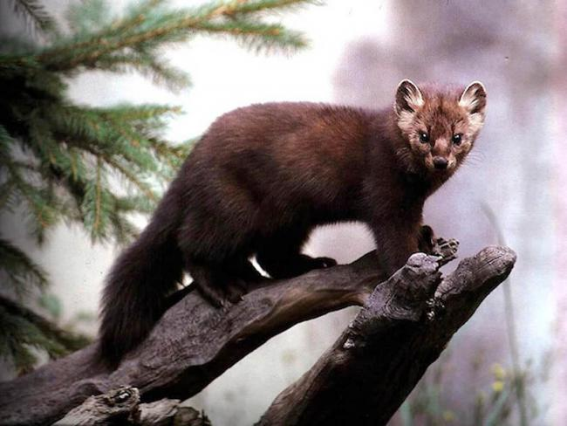
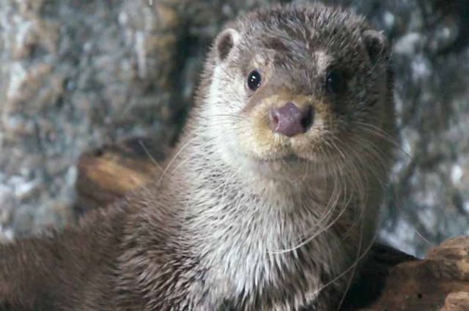
Куница.
Класс: Млекопитающие Отряд: Хищные. Семейство: Куньи. Распространение: Два вида куниц водятся в Краснодарском крае в предгорной и горной зонах. "Желтодушка" предпочитает жить в лесах, а "белодушка" обитает в более каменистых местностях, в кустарниках. Описание: Кавказская лесная куница- наиболее крупная форма. Длина туловища до 58 см. У "желтодушки" мех буро-коричневый с палевым оттенком. Цвет пятна на горле от светлого до темно-рыжего. У "белодушки горловое пятно чисто-белого цвета в форме подковы. По размерам чуть меньше лесной.

Выдра (порешня).
Класс: Млекопитающие. Отряд: Хищные. Семейство: Куньи. Распространение: Обитает в Краснодарском крае по левобережным притокам р. Кубани, в некоторых речках Причерноморья (Псоу, Мзымта, Хоста, Сочи, Дагомы и др.) В горы поднимается до 2000 м н.у.м. Описание: Длинное гибкое тело, мускулистый длинный хвост, короткие конечности с плавательными перепонками между пальцами, плотный мех, неразвитые ушные раковины, ноздри и наружные слуховые проходы, которые замыкаются при погружении в воду. Приспособлена к полуводному образу жизни.
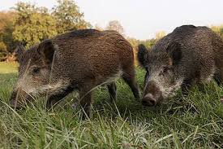
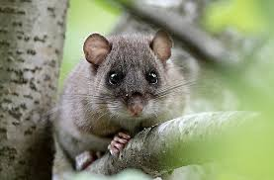
Кабан.
Отряд: Парнокопытные. Семейство: Свиные. Распространение: Кавказский подвид обитает в западном Причерноморье от берега моря до альпийских лугов. Зимой спускаются в прибрежные леса. Оседлые группы обитают в Хостинской тисо-самшитовой роще и на склонах г. Ахун. Описание: Крупное животное, отличающееся сильно вытянутой конусообразной мордой, оканчивающейся голым подвижным кружком - "пятачком". Тело покрыто жесткой щетиной. Клыки верхней челюсти направлены концами в сторону или вверх. Нижняя челюсть самцов снабжена крупными на 10-12 см выступающими над губами клыками. У самок клыки развиты намного слабее и прикрыты губами. На Западном Кавказе вес самцов достигает 250 кг, самок - 150 кг.
Соня-полчок.
Класс: Млекопитающие Отряд: Грызуны. Распространение: Обитает в смешанных и лиственных лесах Краснодарского края. В Причерноморье распространен от берега моря до высоты в 200 м над уровнем моря. Описание: Внешне несколько похож на белку. Длина тела 16-20 см. Живет в дуплах, в щелях скал и гнездах. Ведет ночной образ жизни. Основное питание- плоды бука, разные орехи, семена, груши, яблоки, иногда птенцы и мелкие насекомые.
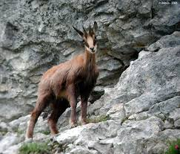
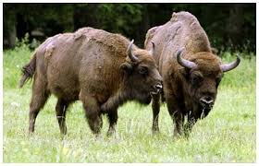
Кавказская серна.
Класс: Млекопитающие. Отряд: Парнокопытные. Семейство: Полорогие. Распространение: От высот в 260 м над ур. моря у р. Шахе и 180 м над ур. моря у р. Мзымта (урочище Ахцу), до высокогорий - 3200 м над ур. моря на г.г. Чугуш, Агепста. Описание: Наиболее характерны группы в 6-15 особей. Средний вес взрослых самцов - 34 кг (высший - 42 кг), самок - 28 кг. Используют в пищу 210 видов травянистой, древесно-кустарниковой растительности, мхи, лишайники, грибы (Дубень, 1976, 1977,1985). Охота на серн запрещена, но ежегодно несколько десятков этих животных уничтожается браконьерами. Естественными врагами серн являются рысь, волк, крупные пернатые хищники (беркут, бородач-ягнятник
Кавказский зубр (зубробизон).
Класс: Млекопитающие. Отряд: Парнокопытные. Семейство: Полорогие. Распространение: В лесном, субальпийском и альпийском поясах Кавказского заповедника на высоте 900-2100м над ур.моря Описание: Кавказский горный зубр - форма дикого животного, генетически на 95% является зубром и только па 5% - бизоном. Самое крупное млекопитающее животное России. Вес зубра до 1200 кг, высота от передних копыт до холки - 2 м, от головы до хвоста - 3,5 м. К 1982 - 85 гг. насчитывалось более 1200 особей, сейчас немногим более 300 голов. В Кавказском заповеднике обитают чистопородные горные зубры.

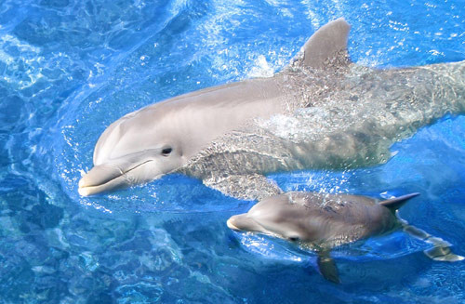
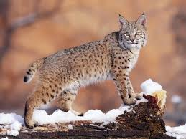
Дельфин Афалина.
Класс: Млекопитающие. Отряд: Китообразные. Семейство: Дельфиновые. Распространение: Черное море Описание: Ведут водный образ жизни, питаются в основном рыбой, держатся обычно небольшими группами от нескольких голов до 50-60 особей, детёнышей рождают под водой, живут до 20-30 лет. Дельфин афалина как редкий подвид, эндемик Черного моря, занесен в международную Красную книгу. Количество афалин в Черном море насчитывается около 36 тыс. (Михалёв, Савусин, Зеленая, 1978) и имеется тенденция к их снижению.
Рысь.
Класс: Млекопитающие. Отряд: Хищные. Семейство: Кошачьи. Распространение: распространена во всех предгорных и горных районах от пояса широколиственных лесов до альпийского высокогорья. Описание: Рысь - самый крупный вид рода кошек. Причерноморье России населяет кавказский подвид зверя. Длина тела кавказской рыси 66 - 104 см, хвоста - 21 см, нес - 12,2-24,15 кг. Ведёт скрытный образ жизни, типичное плотоядное животное. Основу питания составляют копытные - серна, тур, кабан (обычно поросята и подсвинки), косуля, олень (обычно молодняк), грызуны, птицы , зайцы.

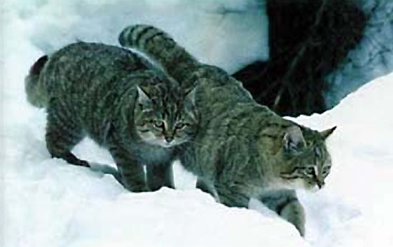
Картотека

Животные
Краснодарского края

Кавказский лесной кот

Кавказская лесная кошка – крупный вид семейства кошачьих. Водится в лесах Краснодарского края. Ведет уединенный образ жизни. Занесены в Красную книгу Российской Федерации, ведется строгий учет численности особей.
У кавказских лесных кошек много общего со среднеазиатскими. Самый крупный вид из лесных представителей кошачьих.
В Красную книгу они занесены под номер три, как редкий вид. Общая численность особей небольшая и живут они на ограниченной территории. Средний вес самца достигает 6 килограмм, самки немного меньше. Длина тела до полуметра. Форма головы круглая и широкая с выдающимися глазами. Издает хриплые низкие звуки обычные для кошки, но с более выраженным эмоциональным окрасом.
В зимний период шерсть становится густой и длинной. Через лоб до затылочной части видны четкие черные полосы. Для удобного передвижения по деревьям у кавказских лесных котов есть длинные острые когти.
Проживают преимущественно в лиственных и пихтовых лесах. Наибольшая активность отмечена в ночное время суток. Живет в заброшенных норах и дуплах. Ведут одиночный образ жизни.
Лесной кот употребляет в пищу мелких грызунов, птиц и ящериц, иногда нападая на фазанов и небольших парнокопытных. Коты неплохо плавают, но без необходимости купаться не идут.
Потребность к размножению появляется в феврале – марте. Продолжительность вынашивания плода до 70 дней. Как правило, рождается 3 котенка. Молоко матери употребляют до четырех месяцев, но намного раньше они ходят на охоту вместе с ней.
Этот вид лесной кошки обитает во всех экосистемах Краснодарского края. Численность на данный момент стабильна, немного снижаясь к зимнему периоду и восстанавливая баланс летом.

